TRƯỜNG ĐẠI HỌC AN GIANG

KHOA CÔNG NGHỆ THÔNG TIN



BÁO CÁO ĐỒ ÁN

CHUYÊN ĐỀ PYTHON(COS525)

XÂY DỰNG ỨNG DỤNG QUẢN LÝ CỬA HÀNG

THUỐC NÔNG DƯỢC VỚI PYTHON,

QT DESIGNER VÀ SQL SERVER

Người hướng dẫn :

Ths. Nguyễn Ngọc Minh

Sinh Viên Thực Hiện:

DTH235670 – Cửu Tuệ Khang – DH24TH1 – Nhóm 1 – Tổ 2

DTH205778 – Trần Phúc Hậu – DH22TH1 – Nhóm 1 – Tổ 2

An Giang, 11-2025

# 1. Đặt vấn đề

- Tính cần thiết của đề tài: các mô hình quản lý bán hàng trước đây chủ yếu phục vụ bán hàng tổng quát, chưa phù hợp với đặc thù của mặt hàng thuốc nông dược có nhiều hãng và loại thuốc. Một số đề tài còn hạn chế về giao diện, khó sử dụng và chưa cập nhật theo công nghệ mới, nên chưa đáp ứng tốt nhu cầu thực tế của cửa hàng thuốc nông dược.

- Mục tiêu của đề tài: tự động hóa quá trình cập nhật tồn kho theo nhập – xuất; quản lý chi tiết từng Thuốc nông dược theo ****tên sản phẩm****, tránh thất thoát; theo dõi doanh thu từng khách hàng, sản phẩm; nhập hàng theo số liệu bán ra; tích hợp quản lý sản phẩm – khách hàng – hóa đơn – nhân viên.

## ****Sự cần thiết của đề tài****

Việc quản lý thủ công dễ dẫn đến sai lệch dữ liệu và khó kiểm soát hàng hóa, đặc biệt với mặt hàng Thuốc nông dược có giá trị cao. Một hệ thống quản lý chuyên biệt giúp cửa hàng giảm thất thoát, nâng cao hiệu quả xử lý công việc và phù hợp xu hướng số hóa trong kinh doanh bán lẻ hiện nay.

## ****Ý nghĩa lý luận và thực tiễn****

### ****Ý nghĩa lý luận****

Đề tài góp phần vận dụng các kiến thức về mô hình hóa dữ liệu, thiết kế hệ thống và lập trình để xây dựng một mô hình quản lý phù hợp với thực tế.

### ****Ý nghĩa thực tiễn****

- Giúp cửa hàng theo dõi số lượng Thuốc nông dược, tên sản phẩm, giá cả, số lượng, doanh thu chính xác.

- Hỗ trợ ra quyết định: nhập hàng, thanh lý, chính sách giá.

- Tăng hiệu quả quản lý thông qua giao diện trực quan và chức năng tra cứu nhanh chóng.

## ****Cơ sở cụ thể hóa mục tiêu và định hướng của đề tài****

- Dựa trên nhu cầu thực tế của cửa hàng bán Thuốc nông dược.

- Dựa trên hạn chế của các đề tài tương tự.

- Áp dụng các kiến thức môn học về cơ sở dữ liệu, thiết kế hệ thống, lập trình ứng dụng.

## Nội dung chính của đề tài sẽ tập trung vào

- Phân tích yêu cầu hệ thống quản lý cửa hàng Thuốc nông dược.

- Thiết kế cơ sở dữ liệu (sản phẩm, hóa đơn, khách hàng, nhân viên…).

- Thiết kế các chức năng chính: nhập hàng, xuất hàng, quản lý tồn kho, thống kê doanh thu.

- Xây dựng giao diện phần mềm vả kiểm thử và đánh giá hệ thống

## Mục Tiêu Nghiên Cứu của Đề Tài

Mục tiêu của đề tài là xây dựng một hệ thống phần mềm quản lý cửa hàng Thuốc nông dược sử dụng Python, QT Designer và SQL Server, đạt được các kết quả cụ thể sau:

**-Thiết kế CSDL:** Thiết kế và triển khai một Cơ sở dữ liệu quan hệ (gồm các bảng sanpham, khachhang, hoadon, nhanvien) để lưu trữ dữ liệu một cách nhất quán và hiệu quả.

**- Xây dựng Giao diện:** Phát triển giao diện người dùng (QT Designer) thân thiện, trực quan, cho phép người dùng thực hiện đầy đủ các chức năng **Thêm, Sửa, Xóa (CRUD)** đối với các danh mục chính (Sản phẩm, Khách hàng, Hóa đơn).

**- Xử lý Nghiệp vụ Bán hàng:** Xây dựng module tạo hóa đơn bán hàng, bao gồm khả năng **tự động tính toán tổng tiền** sau mỗi giao dịch, và hiển thị hóa đơn.

**- Phân quyền Cơ bản:** Triển khai chức năng **Đăng nhập** và **Phân quyền** cơ bản (Admin: có quyền quản lý toàn bộ chức năng hệ thống; Nhân viên: chỉ có quyền bán hàng/quản lý danh mục).

# 2. Tổng quan và cơ sở lý thuyết

## Đặt Vấn Đề

Bán lẻ Thuốc nông dược là một ngành hàng có giá trị cao, đa dạng sản phẩm và cạnh tranh lớn. Việc quản lý thông tin sản phẩm (mã, tên, giá, số lượng) và các hóa đơn đòi hỏi sự chính xác tuyệt đối. Hệ thống quản lý được đề xuất nhằm cung cấp công cụ tự động hóa, giảm thiểu sai sót, và nâng cao hiệu suất làm việc của nhân viên và khả năng ra quyết định của quản lý.

## Lịch sử giải quyết vấn Đề

**- Giải pháp truyền thống:** Nhiều cửa hàng nhỏ dùng Excel/sổ sách. Tồn tại hạn chế: Dễ mất dữ liệu, khó kiểm soát đồng thời, khó tạo được các báo cáo phức tạp, trực quan.

**- Giải pháp phần mềm:** Các phần mềm POS và quản lý kho tổng quát (ví dụ: Sapo, KiotViet) đã giải quyết vấn đề chung, nhưng chi phí cao và thường đi kèm với các tính năng không cần thiết, phức tạp hóa việc sử dụng.

**- Tính mới mẻ của đề tài:** Đề tài này giải quyết khoảng trống giữa giải pháp thủ công và phần mềm chuyên nghiệp đắt tiền, bằng cách xây dựng một hệ thống tùy chỉnh, tập trung vào nghiệp vụ cốt lõi của cửa hàng Thuốc nông dược, sử dụng công nghệ mã nguồn mở **Python** và **SQL Server** để đảm bảo tính linh hoạt và chi phí thấp.

## Phạm vi của đề tài

Đề tài tập trung giải quyết các vấn đề sau:

**- Phạm vi nghiệp vụ:** Quản lý danh mục SanPham, KhachHang, HoaDon, NhanVien.

**- Phạm vi công nghệ:** Sử dụng **Python 3** cho logic lập trình và giao diện **QT Designer** cho giao diện đồ họa, và **SQL Server** cho hệ quản trị cơ sở dữ liệu.

**- Mức độ:** Chỉ quản lý tồn kho theo tên sản phẩm (không đi sâu vào quản lý kho nhập/xuất chi tiết hoặc bảo hành theo Serial Number phức tạp).

## Phương Pháp Nghiên Cứu và Hướng Giải Quyết

### Phương pháp nghiên cứu

**- Nghiên cứu lý thuyết:** Tổng hợp kiến thức về thiết kế CSDL, nguyên lý lập trình hướng đối tượng (OOP – Object-Oriented Programming).

**- Nghiên cứu thực nghiệm:** Thực hiện xây dựng phần mềm từng module nhỏ (ví dụ: Quản lý Trang Chủ -> Quản lý Đăng Nhập -> Quản lý các danh mục) và kiểm thử liên tục.

### Hướng giải quyết

Xây dựng phần mềm theo từng module nhỏ:

**- Module điều khiển (Controller_formSanPham, v.v):** gồm các module điều khiển cửa sổ của từng danh mục, hiển thị dữ liệu và nhận lệnh từ người dùng, chứa các đối tượng logic và mô hình để điều khiển từng cửa sổ.

**- Module Giao diện (formTrangChu.py, formDangNhap.py, v.v):** Chứa code giao diện thiết kế sử dụng QT Designer.

Tóm tắt:

|  |  |
| --- | --- |
| Cơ sở Lí thuyết | Ứng dụng trong Đề tài |
| Ngôn ngữ lập trình Python | Ngôn ngữ chính để phát triển ứng dụng, tận dụng tính dễ đọc và thư viện phong phú. |
| Ứng dụng thiết kế giao diện đồ người dùng QT Designer | Thư viện giao diện phong phú, có thể sử dụng chức năng kéo thả, được sử dụng để xây dựng giao diện người dùng đơn giản, nhanh chóng và hoạt động độc lập. |
| Microsoft SQL Server Management Studio (SSMS) | Hệ quản trị CSDL mã nguồn mở SQL Server Management Studio, được sử dụng để lưu trữ tập trung và quản lý các quan hệ dữ liệu một cách dễ dàng. |
| Nguyên tắc lập trình hướng đối tượng (OOP – Object-Oriented programming) | Áp dụng trong thiết kế các lớp (ví dụ: các hàm “_tao_model_...” trong các module điều khiển hoặc các đối tượng giao diện QT Designer) để tăng khả năng tái sử dụng và dễ bảo trì. |
| SQL (Structured Query Language) | Ngôn ngữ được sử dụng để giao tiếp với SQL Server (lệnh SELECT, INSERT, UPDATE, DELETE) ngay trong các module điều khiển. |

# 3. Kết Quả Đạt Được và Demo Code

Đề tài đã hoàn thành việc xây dựng ứng dụng quản lý cửa hàng Thuốc nông dược, vận dụng thành công ngôn ngữ lập trình Python, thư viện giao diện QT Designer và hệ quản trị CSDL SQL Server để giải quyết các vấn đề nghiệp vụ thực tế.

**Phân Tích và Xây Dựng Ứng Dụng**

Ứng dụng được xây dựng theo kiến trúc phân lớp cơ bản (Data Layer, Logic Layer, Presentation Layer) để đảm bảo tính dễ bảo trì và mở rộng.

**Vận dụng Kỹ thuật Lập trình Python**

**- Lập trình Hướng đối tượng (OOP):** Các file module được thiết kế để tách biệt chức năng (ví dụ: Controller_formSanPham.py quản lý điều giao diện sản phẩm, formSanPham.py chứa đối tượng giao diện người dùng).

**- Xử lý Ngoại lệ (Error Handling):** Sử dụng khối try...except để xử lý các lỗi kết nối CSDL và các lỗi nhập, sửa, xóa dữ liệu, giúp chương trình tránh bị dừng đột ngột.

**- Quản lý CSDL:** Sử dụng thư viện **QtSql** để tạo các hàm truy vấn và thực thi dữ liệu (query.exec()) một cách bảo mật thông qua tham số hóa truy vấn.

## A. THIẾT KẾ GIAO DIỆN HỆ THỐNG

**Giao diện Trang chủ**

**Giao diện Đăng nhập**

**Giao diện quản lý Sản phẩm**

**Giao diện quản lý Hóa đơn**

**Giao diện quản lý Khách hang**

**Giao diện quản lý Nhân viên**

## B. CÁC BƯỚC XÂY DỰNG ỨNG DỤNG

Để xây dựng ứng dụng quản lý bằng Python, QT Designer và SQL Server, cần cài đặt các thư viện cần thiết, thiết kế cơ sở dữ liệu SQL Server để lưu trữ thông tin sản phẩm, sử dụng QT Designer để thiết kế giao diện người dùng, và kết hợp Python với giao diện bằng thư viện PyQt6 để thực hiện các thao tác như thêm, xóa, sửa, và hiển thị bảng các của các danh mục

### Cài đặt các thư viện cần thiết:

- Python: Đảm bảo đã cài đặt Python 3.x.

- SQL Server: Cài đặt và khởi động máy chủ SQL Server.

- Thư viện Python (Sử dụng Terminal):

Bash

pip install pyodbc

pip install pyqt5

pip install pyqt5designer

pip install pyqt6

pip install pyqt6-tools

### Thiết kế cơ sở dữ liệu SQL Server:

Tạo một bảng trong cơ sở dữ liệu MySQL để lưu trữ thông tin các danh mục như sau:

Thiết kế giao diện phần mềm Quản lý cửa hang bán thuốc nông dược

### Chức năng Cơ bản và Công cụ QT Designer

Ứng dụng sử dụng QT Designer để xây dựng giao diện người dùng Desktop (GUI), với các widget cơ bản và nâng cao:

| ****Chức năng cơ bản**** | ****File Module Chính**** | ****Công cụ QT Designer,****  ****chức năng**** |
| --- | --- | --- |
| Trang Chủ | Main.py | Hiển thị cửa sổ trang chủ là cửa sổ chính điều khiển các cửa sổ con. |
| Đăng nhập, phân quyền | Controller_ formDangNhap.py | QLineEdit (có sử dụng thuộc tính EchoMode.Password để ẩn/hiện mật khẩu), QMessageBox. |
| Quản lý Danh mục (CRUD) | Controller_formSanPham,  Controller_formKhachHang,  Controller_formHoaDon,  Controller_formNhanVien | QLineEdit, QPushButton, QTableView (hiển thị dữ liệu dạng bảng). |

### Demo code (Minh họa kỹ thuật)

Phần demo tập trung vào các đoạn mã minh họa việc vận dụng Python để giải quyết các vấn đề thực tế:

#### Đăng nhập hệ thống

#### Xây dựng giao diện người dùng (GUI) bằng QT Designer

Sử dụng thư viện QT designer để tạo các cửa sổ, trường nhập liệu, nút bấm và bảng hiển thị thông tin của các bảng quản lý của cửa hàng Thuốc nông dược

Thiết kế giao diện cho phép người dùng thực hiện các chức năng sau:

- Quản lý Sản phẩm: Thêm, Sửa, Xóa, thông tin sản phẩm thuốc nông dược (Mã, Tên, Giá, Số lượng).

**- Quản lý Khách hàng:** Quản lý thông tin Khách hàng để phục vụ việc lập Hóa đơn và chăm sóc sau bán hàng.

**- Quản lý Nhân viên:** Quản lý thông tin cá nhân (Mã, Tên, Chức vụ) và thông tin tài khoản (Mã TK, Mật khẩu, Quyền) để đảm bảo tính bảo mật và phân công trách nhiệm.

- Quản lý Hóa đơn: Lập hóa đơn, quản lý hóa đơn (liên kết với các bảng Sản phẩm, Khách hàng, Nhân viên).

#### Tạo model và hiển thị lên bảng sản phẩm bằng QTableModel

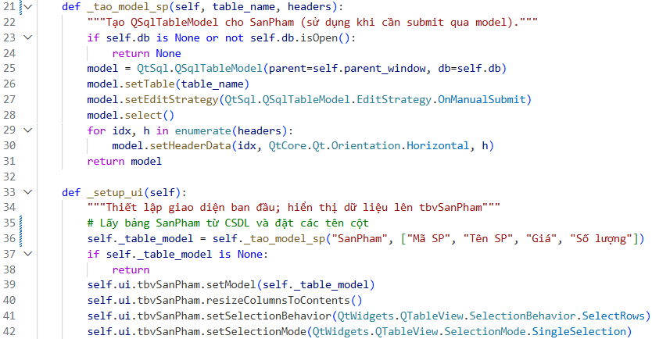

#### Vận hành CRUD (ví dụ: bảng SanPham)

Thao tác thêm sản phẩm

- Đặt trạng thái thêm

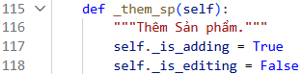

- Lưu sản phẩm vừa thêm

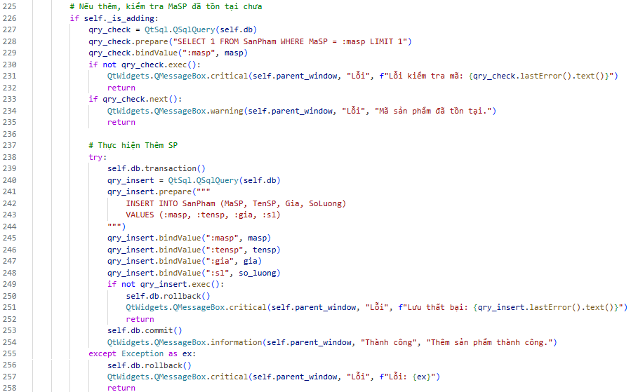

Thao tác sửa sản phẩm

- Đặt trạng thái sửa



- Lưu sản phẩm vừa sửa

Thao tác xóa sản phẩm

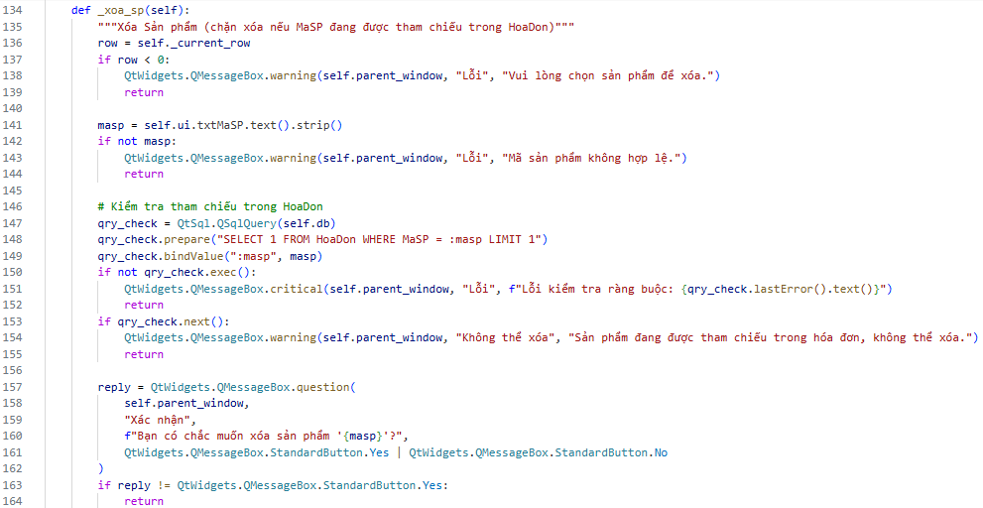

4.Viết mã Python kết nối cơ sở dữ liệu:

Sử dụng thư viện QtSql để thiết lập kết nối và vận dụng các hàm xử lý CSDL đã định nghĩa ngay trong các module điều khiển để thao tác với bảng SanPham, KhachHang, HoaDon, NhanVien.

- Thêm: INSERT INTO [tên bảng] VALUES (...)

- Sửa: UPDATE [tên bảng] SET [trường]= :[mật danh] WHERE [Mã khóa chính]= :[mật danh]

- Xóa: DELETE FROM [tên bảng] WHERE [Mã khóa chính]= :[mật danh]

## C.HƯỚNG DẪN CÀI ĐẶT & CODE ỨNG DỤNG

Sử dụng thư viện QT designer để tạo các cửa sổ, trường nhập liệu, nút bấm và bảng hiển thị thông tin của các bảng quản lý của cửa hàng Thuốc nông dược

Thiết kế giao diện cho phép người dùng thực hiện các chức năng sau:

- Quản lý Sản phẩm: Thêm, Sửa, Xóa, thông tin sản phẩm thuốc nông dược (Mã, Tên, Giá, Số lượng).

**- Quản lý Khách hàng:** Quản lý thông tin Khách hàng để phục vụ việc lập Hóa đơn và chăm sóc sau bán hàng.

**- Quản lý Nhân viên:** Quản lý thông tin cá nhân (Mã, Tên, Chức vụ) và thông tin tài khoản (Mã TK, Mật khẩu, Quyền) để đảm bảo tính bảo mật và phân công trách nhiệm.

- Quản lý Hóa đơn: Lập hóa đơn, quản lý hóa đơn (liên kết với các bảng Sản phẩm, Khách hàng, Nhân viên).

Ứng dụng sẽ có:

- Giao diện trang chủ, đăng nhập cho nhân viên và quản lý (quản lý mới có thể chỉnh sửa thông tin nhân viên).

- Nhập thông tin sản phẩm, hóa đơn, khách hàng, nhân viên

- Bảng danh sách sản phẩm, hóa đơn, khách hàng, nhân viên

- Chức năng CRUD (Thêm, Sửa, Xóa, Lưu).

- Dữ liệu lưu trực tiếp vào SQL Server (không mất khi tắt ứng dụng).

- Giao diện QT Designer thiết kế chuẩn như hình minh họa ở trên.

### 1. Cài đặt môi trường

Sử dụng thư viện QT designer để tạo các cửa sổ, trường nhập liệu, nút bấm và bảng hiển thị thông tin của các bảng quản lý của cửa hàng Thuốc nông dược

Thiết kế giao diện cho phép người dùng thực hiện các chức năng sau:

- Quản lý Sản phẩm: Thêm, Sửa, Xóa, thông tin sản phẩm thuốc nông dược (Mã, Tên, Giá, Số lượng).

**- Quản lý Khách hàng:** Quản lý thông tin Khách hàng để phục vụ việc lập Hóa đơn và chăm sóc sau bán hàng.

**- Quản lý Nhân viên:** Quản lý thông tin cá nhân (Mã, Tên, Chức vụ) và thông tin tài khoản (Mã TK, Mật khẩu, Quyền) để đảm bảo tính bảo mật và phân công trách nhiệm.

- Quản lý Hóa đơn: Lập hóa đơn, quản lý hóa đơn (liên kết với các bảng Sản phẩm, Khách hàng, Nhân viên).

Trước tiên cần cài đặt thư viện cần thiết:











Giải thích:

- pyodbc: Thư viện này là một cầu nối giữa Python và cơ sở dữ liệu. Nó triển khai giao diện ODBC (Open Database Connectivity) để cho phép Python truy vấn và thao tác với các hệ thống DBMS đa dạng (như SQL Server, Oracle, PostgreSQL), miễn là trình điều khiển ODBC tương ứng đã được cài đặt.

- PyQt5: Đây là bộ ràng buộc (bindings) chính thức của Python cho framework Qt 5. Chức năng cốt lõi là cung cấp các mô-đun và lớp để xây dựng các ứng dụng GUI (Giao diện người dùng đồ họa) đa nền tảng, tạo ra các ứng dụng máy tính để bàn phức tạp và hiệu suất cao.

- PyQt5-Designer: Thư viện này cung cấp công cụ Qt Designer, một ứng dụng độc lập dùng để thiết kế trực quan giao diện người dùng (tạo ra tệp .ui dựa trên XML) mà không cần viết mã Python. Chức năng của nó là tăng tốc quy trình phát triển GUI bằng cách tách biệt thiết kế khỏi lập trình.

- PyQt6: Đây là phiên bản kế nhiệm của PyQt5, cung cấp các ràng buộc Python cho framework Qt 6 mới hơn. Chức năng chính không đổi: xây dựng các ứng dụng GUI đa nền tảng, nhưng tận dụng các cải tiến và tính năng mới của Qt 6.

- pyqt6-tools: Thư viện này đóng vai trò là một bộ công cụ tiện ích cho việc phát triển PyQt6. Chức năng chính là cài đặt và cung cấp các công cụ cần thiết như Qt Designer (phiên bản cho Qt 6), Qt Assistant, và các tiện ích khác giúp quản lý và xây dựng ứng dụng PyQt6 hiệu quả.

### 2. Chuẩn bị CSDL bằng SQL Server

Mở SQL Server và tạo database và các bảng:

### 3. Thiết kế giao diện đồ họa người dùng (GUI) bằng ứng dụng QT Designer

Thiết kế GUI các cửa sổ của ứng dụng

Sử dụng thao tác kéo thả các đối tượng và các widget để thiết kế cửa sổ một cách dễ dàng, nhanh chóng, tiện lợi

Hình ảnh minh họa quá trình thiết kế cửa sổ Đăng nhập bằng ứng dụng Qt Designer

Chuyển đổi từ các file giao diện (*.ui) sang file (*.py)

Bash

pyuic6 -x <Đường dẫn file >.ui -o <Đường dẫn>.py

Ví dụ:

Thực hiện chuyển đổi từ formDangNhap.ui sang formDangNhap.py:



Kết quả sau khi chuyển đổi thành công:

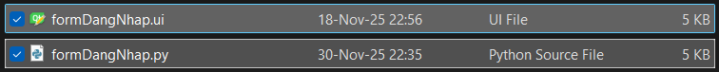

### 4. Viết code điều khiển ứng bằng PyQt và SQL Server

#### Module điều khiển Main.py

Cửa số chính điều khiển các cửa sổ quản lý các danh mục

#### Module điều khiển Controller_formDangNhap.py

#### Module điều khiển Controller_formSanPham.py

#### Module điều khiển Controller_formKhachHang.py

#### Module điều khiển Controller_formHoaDon.py

#### Module điều khiển Controller_formNhanVien

#### Tài liệu tham khảo

1. Giáo trình Lập trình Python (Ts. Huỳnh Phước Hải 2022; Ts. Nguyễn Văn Hòa 2022).
2. PyQt6 Tutorial: https://www.pythonguis.com/pyqt6-tutorial/ (Martin Fitzpatrick 2014-2025)
3. Create GUI Applications with Python & Qt6 (PyQt6 Edition) (Martin Fitzpatrick 2022).
4. Beginning PyQt: A Hands-on Approach to GUI Programming with PyQt6 (2nd edition) (Joshua M. William 2022).

# MỤC LỤC

1. Đặt vấn đề 1

Sự cần thiết của đề tài 1

Ý nghĩa lý luận và thực tiễn 1

Ý nghĩa lý luận 1

Ý nghĩa thực tiễn 1

Cơ sở cụ thể hóa mục tiêu và định hướng của đề tài 1

Nội dung chính của đề tài sẽ tập trung vào 1

Mục Tiêu Nghiên Cứu của Đề Tài 2

2. Tổng quan và cơ sở lý thuyết 2

Đặt Vấn Đề 2

Lịch sử giải quyết vấn Đề 2

Phạm vi của đề tài 2

Phương Pháp Nghiên Cứu và Hướng Giải Quyết 3

Phương pháp nghiên cứu 3

Hướng giải quyết 3

3. Kết Quả Đạt Được và Demo Code 5

A. THIẾT KẾ GIAO DIỆN HỆ THỐNG 5

B. CÁC BƯỚC XÂY DỰNG ỨNG DỤNG 8

Cài đặt các thư viện cần thiết: 8

Thiết kế cơ sở dữ liệu SQL Server: 9

Chức năng Cơ bản và Công cụ QT Designer 10

Demo code (Minh họa kỹ thuật) 11

C.HƯỚNG DẪN CÀI ĐẶT & CODE ỨNG DỤNG 15

1. Cài đặt môi trường 16

2. Chuẩn bị CSDL bằng SQL Server 17

3. Thiết kế giao diện đồ họa người dùng 20

4. Viết code điều khiển ứng bằng PyQt và SQL Server 21

MỤC LỤC 50